NOTAS ESPECIALES SOBRE LOS MONITORES LCD … | 1
Información sobre seguridad y comodidad … | 2
DESEMBALAJE … | 5
Colocar / quitar la base … | 6
AJUSTE DE LA POSICION DE LA PANTALLA … | 6
Montaje en pared (opcional) | 7
CONEXIÓN DEL CABLE DE ALIMENTACIÓN … | 8
MEDIDAS DE SEGURIDAD … | 8
LIMPIEZA DEL MONITOR … | 8
AHORRO DE ENERGÍA …8 | 9
DDC …8 | 9
ASIGNACIÓN DE CONTACTOS DE LOS CONECTORES … | 10
Tabla de frecuencias estándar ... | 11
INSTALACIÓN ... | 12
CONTROLES DEL USUARIO ………. | 13
AJUSTE DE UN VALOR ….. | 14
SOLUCIÓN DE ANOMALÍAS | 18

NOTAS ESPECIALES SOBRE LOS MONITORES LCD
Los síntomas siguientes son normales con un monitor LCD y no indican un problema.

NOTAS
- Debido a la naturaleza de la luz fluorescente, la pantalla puede parpadear al principio. Apague el monitor y vuelva a encenderlo para asegurarse de que elparpadeo desaparece.
- Puede que aparezca un desnivel en el brillo de la pantalla dependiendo del perfilde escritorio que utilice.
- La pantalla LCD dispone de un 99,99% o más de píxeles activos. Puede incluirerrores de 0,01% o menores como que falte un píxel o que un píxel no se encienda siempre.
- Debido a la naturaleza de la pantalla LCD, una sombra de la pantalla anterior puede permanecer después de desaparecer dicha imagen, cuando se muestra la misma imagen durante horas. En este caso, la pantalla se recuperará lentamente cambiando la imagen o apagando el monitor durante algunas horas.

Información sobre seguridad y comodidad

Instrucciones de seguridad
Lea atentamente estas instrucciones. Guarde este documento por si tuviera que consultarlo en otro momento. Siga todas las advertencias e instrucciones indicadas en el producto.

Tenga CUIDADO con el enchufe cuando desconecte el dispositivo
Tenga en cuenta las siguientes indicaciones cuando conecte y desconecte la energía de la fuente de alimentación:
Instale la fuente de alimentación antes de conectar el cable de alimentación a la toma de corriente eléctrica de CA.
Desenchufe el cable de alimentación antes de quitar la fuente de alimentación del producto.
Si el sistema tiene varias fuentes de alimentación, desconéctelas desenchufando todos los cables de alimentación de dichas fuentes.

PRECAUCIÓN de accesibilidad
Asegúrese de que la toma eléctrica a la que enchufe el cable de alimentación es accesible fácilmente y se encuentra lo más cercana posible al operador. Si necesita desconectar la alimentación del equipo, asegúrese de desconectar el cable de alimentación de la toma eléctrica.

Advertencias
  - No utilice este producto cerca del agua.
  - No coloque este producto en un carro, base o mesa inestable. Si el producto presenta alguna anomalía, podría dañarse gravemente.
  - Las ranuras y aberturas se proporcionan por motivos de ventilación para garantizar el funcionamiento fiable del producto y para protegerlo contra sobrecalentamientos. Estas aberturas no se deben bloquear ni cubrir. Las aberturas nunca se deben taponar, por lo que el producto nunca se debe colocar en una cama, sofá, alfombra u otra superficie similar. No coloque nunca este producto cerca de un radiador o fuente de calor, o sobre ellos, ni en una instalación empotrada a menos que se proporcione la ventilación adecuada.
  - Nunca coloque objetos de ningún tipo en este producto de forma que obturen
  - las ranuras de la carcasa, ya que pueden entrar en contacto con componentes de alto voltaje o cortocircuitar éstos, lo que podría dar lugar a un incendio o descargas eléctricas. Nunca derrame líquidos de ningún tipo sobre el producto ni dentro de él.
  - Para no dañar los componentes internos y evitar fugas de la batería, no coloque el producto en una superficie que vibre.
  - No lo utilice nunca cuando practique deporte, haga ejercicio ni en ningún entorno sometido a vibraciones, ya que pueden provocarse cortocircuitos inesperados o daños en los dispositivos rotores, en la unidad de disco duro, en la unidad óptica e, incluso, puede haber riesgo de exposición a la batería de litio.

Escuchar el sonido de forma segura
Siga estas instrucciones, recomendadas por expertos en audición, para proteger sus oídos.
- Suba gradualmente el volumen hasta que lo escuche clara y cómodamente, y sin distorsión.
- Después de establecer el nivel de volumen, no lo suba después del ajuste de sus oídos.
- Limite la cantidad de tiempo que escucha música con un volumen alto.
- No suba el volumen de forma que deje de escuchar el sonido de los alrededores.
- Baje el volumen si no puede escuchar a las personas que hablan junto a usted.

Soporte técnico del producto
No realice tareas de mantenimiento en este producto por sí mismo; si abre o retira las tapas puede quedar expuesto a puntos de alto voltaje y a otros peligros. Remita todas las reparaciones al personal de servicio técnico cualificado.
Desenchufe el producto de la toma de corriente y comunique todas las reparaciones al personal de servicio técnico cualificado cuando se den las siguientes condiciones:
- El cable de alimentación o el enchufe está dañado, cortado o desgastado.
- Se ha derramado líquido dentro del producto
- El producto ha estado expuesto a la lluvia o el agua
- El producto se ha caído o la carcasa se ha dañado
- El producto muestra un cambio claro de rendimiento, lo que indica la necesidad de realizar tareas de mantenimiento
- El producto no funciona con normalidad y, sin embargo, se han seguido las instrucciones de funcionamiento
 | Nota: ajuste sólo los controles descritos en las instrucciones de funcionamiento; el ajuste inadecuado de otros controles puede provocar daños y obligar al personal técnico cualificado a realizar un trabajo exhaustivo para que el producto vuelva a funcionar con normalidad.

Declaración sobre los píxeles de la pantalla LCD
La unidad LCD está fabricada con técnicas de alta precisión. No obstante, es posible que, ocasionalmente, algunos píxeles no funcionen o aparezcan como puntos negros o rojos.
Esta circunstancia no afecta a la imagen grabada y no supone un mal funcionamiento.

Sugerencias e información para un uso cómodo
Los usuarios de equipos informáticos pueden quejarse de fatiga visual y dolores de cabeza después de un uso prolongado del producto. Los usuarios también están expuestos a daños físicos después de pasar muchas horas trabajando frente a su PC. Las prolongadas jornadas laborales, las malas posturas, los malos hábitos de trabajo, el estrés, las condiciones laborales inadecuadas, la salud personal y otros factores aumentan considerablemente el riesgo de sufrir daños físicos.
El uso incorrecto de su PC puede ocasionar el síndrome de túnel carpiano, tendinitis, tenosinovitis u otras afecciones en los músculos y el esqueleto. Los siguientes síntomas pueden aparecer en las manos, muñecas, brazos, hombros, cuello o espalda:
- dedos dormidos o una sensación de quemazón o cosquilleo
- incomodidad, dolor o molestia
- malestar, hinchazón o dolor punzante
- rigidez o tensión
- frialdad o debilidad
Si tiene estos síntomas o cualquier otro periódicamente o de forma persistente y/o dolor relacionado con el uso de su PC, consulte a un médico inmediatamente e informe al departamento de salud y seguridad de su compañía.
La siguiente sección proporciona sugerencias para un uso más cómodo de su PC.

Buscar la zona confortable
Busque su zona confortable ajustando el ángulo de visión del monitor, utilizando un reposapiés o elevando la altura del asiento para lograr la máxima comodidad. Tenga en cuenta las siguientes sugerencias:
- No permanezca en la misma posición sin moverse durante prolongados períodos de tiempo
- No adopte una postura demasiado inclinada hacia delante o hacia atrás
- Póngase de pie y camine con cierta frecuencia para eliminar la tensión en los músculos de las piernas
- Tómese pequeños descansos para relajar el cuello y los hombros
- No ponga en tensión los músculos ni encoja los hombros
- Instale una pantalla, teclado y ratón externos adecuadamente de forma que se encuentren a una distancia que le resulte cómoda
- Si tiene que mirar más al monitor que a los documentos, coloque la pantalla en el centro del escritorio para minimizar la tensión del cuello

Cuidar la vista
Muchas horas delante de la pantalla, llevar gafas o lentes de contacto inadecuadas, el resplandor, la iluminación excesiva de la habitación, pantallas mal enfocadas, letras muy pequeñas y pantallas de bajo contraste puede provocar tensión en los ojos. Las siguientes secciones proporcionan sugerencias sobre el modo de reducir la fatiga visual.

Ojos
- Dé descanso a sus ojos periódicamente..
- Deje que sus ojos descansen mirando a otro sitio lejos del monitor y enfocando un punto distante.
- Parpadee frecuentemente para evitar que los ojos se resequen.

Pantalla
- Mantenga la pantalla limpia.
- Mantenga la cabeza por encima del borde superior de la pantalla de forma que los ojos apunten hacia abajo cuando mire al centro de la pantalla.
- Ajuste el brillo y/o el contraste de la pantalla en un nivel que le resulte cómodo
- para mejorar la legibilidad del texto y la claridad de los gráficos.
- Elimine el resplandor y las reflexiones llevando a cabo las acciones siguientes:
  - Coloque la pantalla de tal forma que el lateral quede orientado hacia la ventana o a cualquier fuente de luz
  - Minimice la luz de la habitación usando cortinas, persianas o toldos
  - Utilice un flexo
  - Cambie el ángulo de visualización de la pantalla
  - Use un filtro para reducir el resplandor
  - Use un visor de pantalla, como por ejemplo un trozo de cartón extendido desde el borde frontal superior de la pantalla
- No ajuste la pantalla de forma que consiga un ángulo de visualización incómodo.
- No mire a fuentes de luz brillantes, como por ejemplo ventanas abiertas, durante prolongados períodos de tiempo.

Cree buenos hábitos de trabajo
Cree los siguientes buenos hábitos de trabajo para que el uso de su PC le resulte más relajante y productivo:
- Tómese breves descansos con cierta frecuencia.
- Realice algunos ejercicios de estiramiento.
- Respire aire fresco siempre que pueda.
- Realice ejercicio físico con regularidad y mantenga su cuerpo en buen estado de salud.

 | ¡Advertencia! No es recomendable usar el producto en un sofá o una cama. Si es inevitable, hágalo durante breves períodos de tiempo, descanse con frecuencia y realice los mismos ejercicios de estiramiento.
Para obtener más información y ayuda sobre el reciclaje, visite los siguientes sitios Web:
Internacional: http://global.acer.com/about/sustainability.htm

DESEMBALAJE
Cuando desembale el producto, compruebe que están incluidos los elementos siguientes, y conserve los materiales de embalaje por si necesitara enviar o transportar el monitor en el futuro.

Monitor PCL

Cable de senal  Cable de D-Sub | Cable de senal  Cable de DVI  (Solo en modeloscon entrada dual) | Cable de alimentacion de CA
Manual del usuario | Guia de configuracion rapida
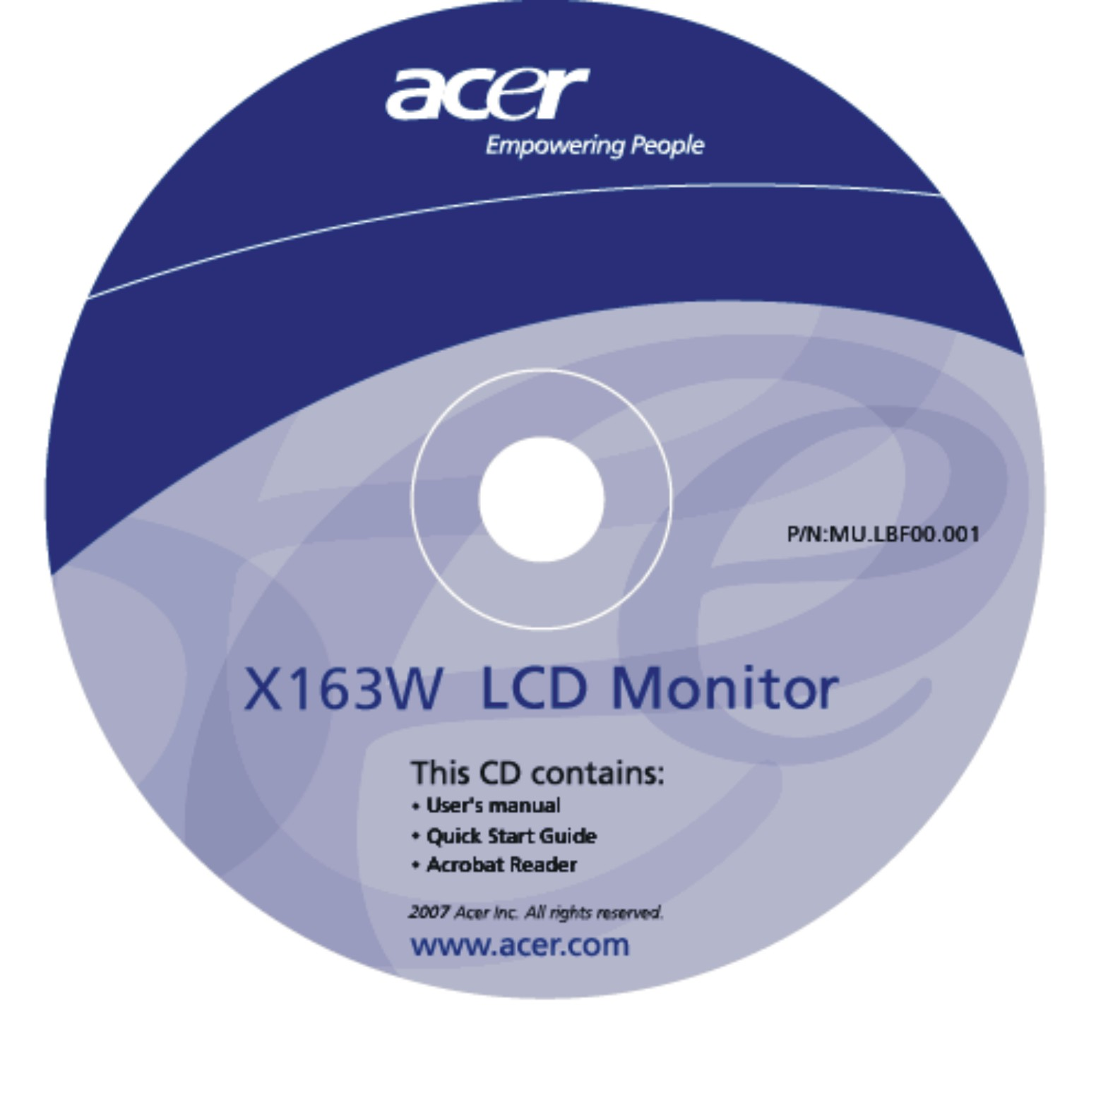 | 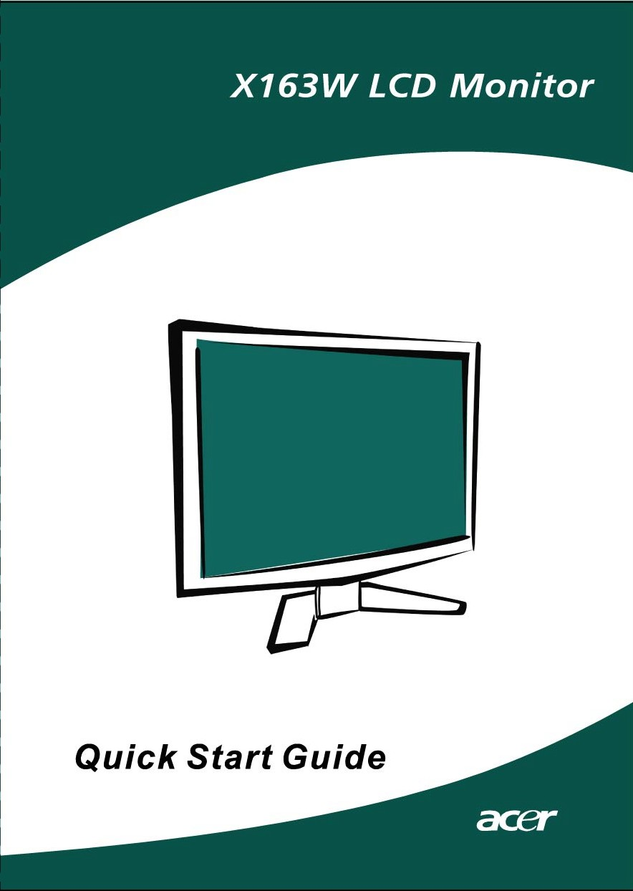

Colocar / quitar la base
Instalación:  Alinee el botón de liberación situado en la parte inferior del monitor con las ranuras correspondientes ubicadas en la parte inferior de la base. | Quitar:  Presione el botón de liberación como se indicó anteriormente antes de quitar la base y siga la dirección de la flecha para retirarla.
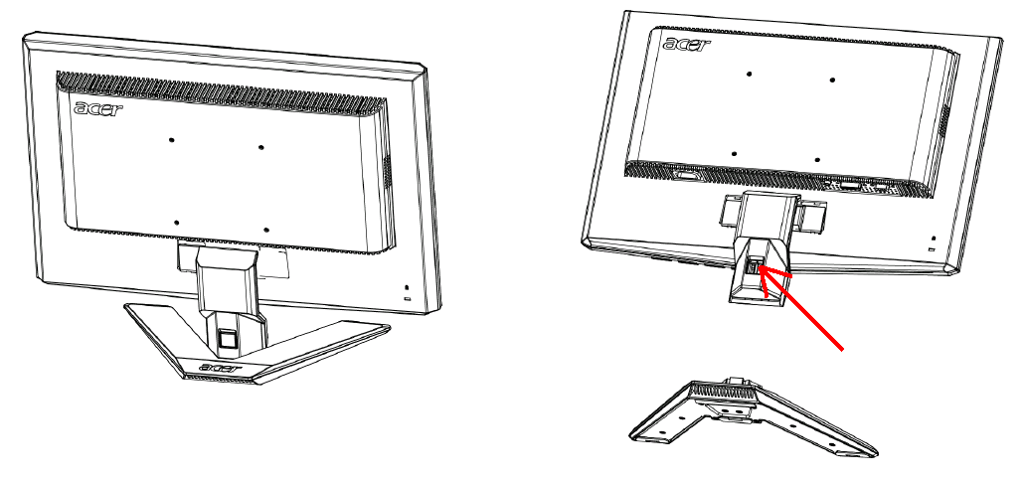

AJUSTE DE LA POSICION DE LA PANTALLA
Para conseguir una posicion de visualizacion óptima, incline el monitor sujetándolo por los bordes con ambas manos, como se muestra en el dibujo siguiente. El monitor puede ajustarse 15 grados hacia arriba y 5 grados hacia abajo, como se indica mediante la flecha siguiente.

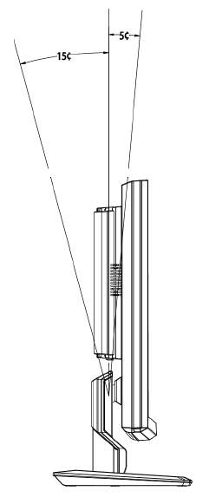

Montaje en pared (opcional)
Para conseguir un kit de montaje en pared póngase en contacto con su distribuidor local. Consulte las instrucciones que se incluyen con el kit de montaje.

Orificios de tornillos (100 mm x 100 mm)
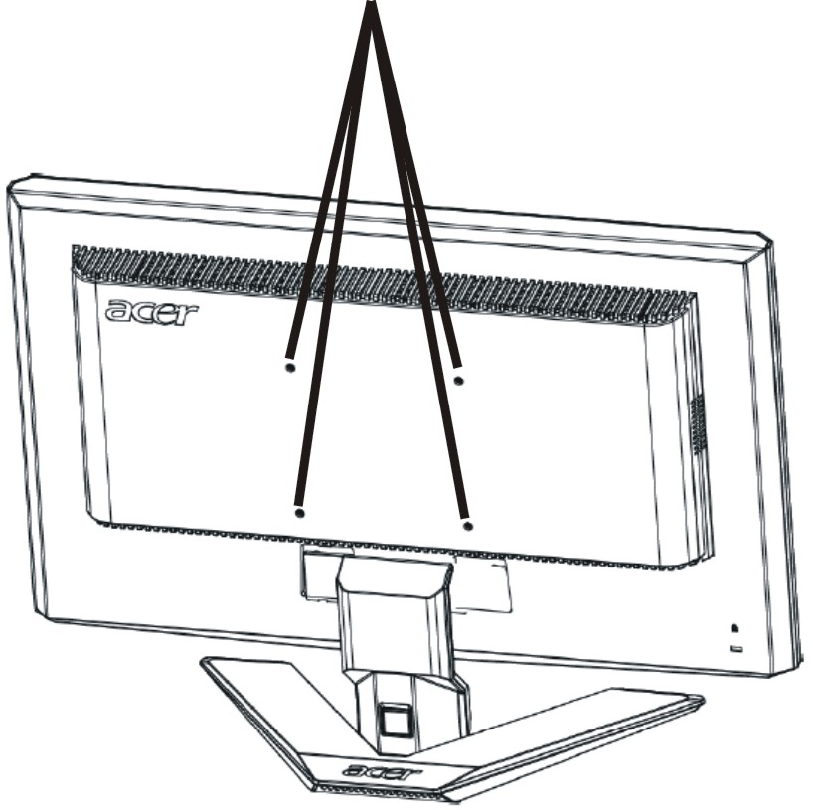

* Nota: utilice un soporte de pared con homologación UL y tornillo M4 mm x 10 mm (L) para la aplicación.

CONEXIÓN DEL CABLE DE ALIMENTACIÓN
- Compruebe, en primer lugar, que el cable de alimentación que va a utilizar es el adecuado para la zona geográfica.
- Este monitor dispone de una fuente de alimentación universal que permite su funcionamiento en un área de voltaje de 100/120 V CA o 220/240 V CA.
- No requiere ajuste alguno por parte del usuario.
- Conecte uno de los extremos del cable de alimentación al conector de corriente y el otro a la toma de CA adecuada.
- Para unidades que trabajan a 120 V CA: Utilice un juego de cables incluido en la lista UL, un cable Tipo SVT y un tipo de enchufe SP-12N a 10 A/125 V.
- Para unidades que trabajan a 220/240 V CA (fuera de EE.UU.): Utilice un juego de cables formado por un cable H05VV-F y un tipo de enchufe SP-021A a 10 A, 250 V. El juego de cables debe contar con la aprobación de seguridad correspondiente al país en el que se va a instalar el equipo y se va a etiquetar con el distintivo HAR.

MEDIDAS DE SEGURIDAD
- No coloque el monitor, ni cualquier otro objeto pesado, encima del cable de alimentación para evitar que resulte dañado por el fuego o una descarga eléctrica.
- No exponga el monitor a la lluvia, la humedad o el polvo excesivos para evitar el riego de incendio o descarga eléctrica.
- No tape las ranuras ni aberturas del monitor para permitir la disipación correcta del calor. Coloque siempre el monitor en un lugar bien ventilado.
- Evite colocar el monitor contra un fondo luminoso u otra fuente de luz que se refleje sobre el área del monitor. Sitúelo por debajo de la altura de la vista.
- Manipule con cuidado el monitor cuando lo transporte.
- No golpee ni arañe la pantalla ya que es una superficie frágil.

LIMPIEZA DEL MONITOR
Siga detenidamente las instrucciones que se indican a continuación cuando
proceda a limpiar el monitor.
- Desenchufe siempre el monitor antes del limpiarlo.
- Utilice un paño suave para limpiar la pantalla, los laterales y la parte delantera de la cubierta.

AHORRO DE ENERGÍA
Con el signo de control emitido por el controlador de exhibición, el monitor pasará al modo de “Conservación de Energía”, como se indica por el LED de color ámbar.

Estado | Indicador LED
ON | Azul
Modo Ahorro de Energía | Ambar

Los estados de ahorro de energía se mantienen hasta que se detecta una señal de control o se activa el teclado o el ratón. El tiempo de recuperación del APAGADO al PRENDIDO será 5 segundos aproximados.

DDC
Para simplificar la instalación, el monitor es capaz de utilizar la función “Plug and Play” (conectar y listo) si el sistema admite también el protocolo DDC. El DDC (canal de datos de visualización) es un protocolo de comunicaciones a través del cual el monitor informa automáticamente al sistema principal de sus funciones como, por ejemplo, las resoluciones admitidas o la temporización correspondiente. El monitor admite las normas DDC2B.

ASIGNACIÓN DE CONTACTOS DE LOS CONECTORES

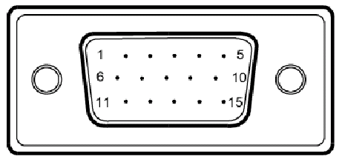

Cable de señal de pantalla en color de 15 contactos

Nº DE  CONTACTO | DESCRIPCIÓN | Nº DE  CONTACTO. | DESCRIPCIÓN
1. | Rojo | 9. | +5V
2. | Verde | 10. | Tierra lógica
3. | Azul | 11. | Tierra del monitor
4. | Tierra del monitor | 12. | Datos serie DDC
5. | Retorno DDC | 13. | Sinc. H.
6. | Tierra-R | 14. | Sinc. V.
7. | Tierra-V | 15. | Reloj serie DDC
8. | Tierra-A

Tabla de frecuencias estándar
Para reducir la necesidad de ajustar los diferentes modos, el monitor dispone de los modos de configuración predeterminados más frecuentemente utilizados, que se incluyen en la tabla siguiente. Para ajustes óptimos, se le sugiere al usuario realizar la Instalación Automática de estilo “Pantalla Completa” o usar el estilo del provisto disco flexible. La única condición para almacenar un modo de usuario es que la nueva información de pantalla tenga 1 KHz de diferencia para la frecuencia horizontal o 1 Hz para la frecuencia vertical, o que las polaridades de la señal de sincronización sean diferentes de los modos predeterminados.

Modo de pantalla |  | Frecuencia Horizontal  (kHz) | Frecuencia Vertical  (Hz) | Frecuencia de píxel  (MHz) | Polaridad de sincronismo (H/V)
VESA | VGA 640x480 | 31.469 | 59.940 | 25.175 | -/-
VESA | VGA 640x480 | 37.861 | 72.809 | 31.500 | -/-
VESA | VGA 640x480 | 37.500 | 75.000 | 31.500 | -/-
VESA | SVGA 800x600 | 35.156 | 56.250 | 36.000 | +/+
VESA | SVGA 800x600 | 37.879 | 60.317 | 40.000 | +/+
VESA | SVGA 800x600 | 48.077 | 72.188 | 50.000 | +/+
VESA | SVGA 800x600 | 46.875 | 75.000 | 49.500 | +/+
VESA | XGA 1024x768 | 48.363 | 60.004 | 65.000 | -/-
VESA | XGA 1024x768 | 56.476 | 70.069 | 75.000 | -/-
VESA | XGA 1024x768 | 60.023 | 75.029 | 78.750 | +/+
VESA | SXGA 1152x864 | 67.500 | 75.000 | 108.000 | +/+
VESA | SXGA 1280x1024 | 63.981 | 60.020 | 108.000 | +/+
VESA | SXGA 1280x1024 | 79.976 | 75.025 | 135.000 | +/+
VESA | WXGA 1366x768 | 47.765 | 59.856 | 85.500 | -/+
VESA | 1280x960 | 60.000 | 60.000 | 108.000 | +/+
VESA | 1360x768 | 47.712 | 60.015 | 85.500 | +/+
VESA | 1280x720 | 44.772 | 59.855 | 74.500 | -/+
VGA TEXT | 720 x 400 | 31.469 | 70.087 | 28.322 | -/+
Macintosh | 640x480 | 35.000 | 66.667 | 30.240 | -/-
Macintosh | 832 x 624 | 49.725 | 74.500 | 57.283 | -/-
Macintosh | 1024 x 768 | 60.150 | 74.720 | 80.000 | -/-

INSTALACIÓN
Para instalar el monitor al sistema principal, siga los pasos que se indican a continuación:
Pasos
1. | 1-1 | Conexión del Cable Video
 | a. | Asegúrese de que tanto el monitor como la computadora estén apagado.
 | b. | Conecte el cable video a la computadora.
 | 1-2 | Cable Digital (Sólo en modelos con entrada dual)
 | a. | Asegúrese de que tanto el monitor como la computadora estén apagado.
 | b. | Conecte un extremo del cable DVI de 24 contanctos a la parte trasera del monitor y conecte el otro extremo al puerto DVI del equipo.
2. | Conexión del cordón eléctrico.
3. | Prendido del Monitor y la Computadora  Prende primero el monitor y luego la computadora.  Esta secuencia es muy importante.
4. | Si el monitor no funciona correctamente, consulte el apartado de solución de anomalías para intentar corregir el problema.

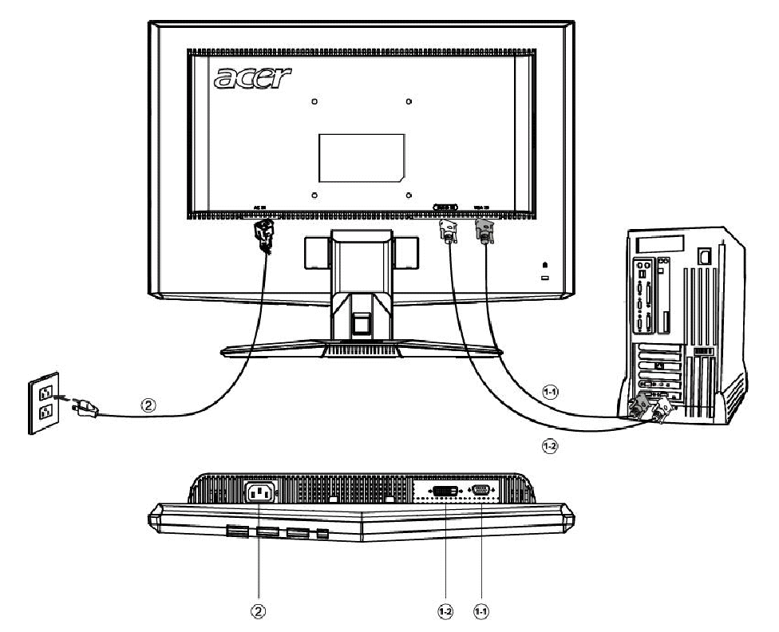

CONTROLES DEL USUARIO

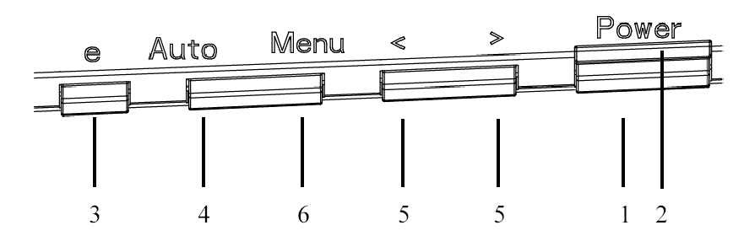

Controles del panel frontal
1.Interruptor de alimentación: Para encender o apagar el monitor.

2.Indicador LED de alimentación: Se enciende cuando el interruptor de alimentación está encendido.

3.Empowering (Encender)/Salir:
1) Cuando el menú OSD se encuentra en estado activo, este botón actúa como la tecla SALIR (SALIR del menú OSD).
2) Cuando el menú OSD está apagado, pulse este botón para seleccionar el modo escenario.

4.Botón Ajuste automático / Salir:
1) Cuando el menú OSD se encuentra en estado activo, este botón actúa como la tecla SALIR (SALIR del menú OSD).
2) Cuando el menú OSD se encuentra desactivado, pulse este botón durante 2 segundos para activar la función Ajuste automático.
La función Ajuste automático se utiliza para definir la PosH, PosV, Sincronización y el enfoque.

5. < / >:
Pulse < o > para seleccionar la función deseada.
Pulse < o > para cambiar la configuración de la función actual.

6.MENÚ / INTRO:
Active el menú OSD cuando OSD esté DESCONECTADO o active/desactive la función de ajuste cuando el OSD esté CONECTADO.

AJUSTE DE UN VALOR
    - Pulse el botón MENU para activar la ventana OSD.
    - Pulse < o > para seleccionar la función deseada.
    - Pulse el botón MENÚ de nuevo para activar la función resaltada.
    - Pulse < o > para cambiar la configuración de la función actual.
    - Para salir y guardar, seleccione la función salir o deje el monitor inactivo durante 10 segundos. Si desea ajustar otra función, pulse de nuevo MENÚ y repita los pasos 2-4.

- Comportamiento de los menus OSD de la serie P/Xz Cuando el usuario presione el botón “MENÚ” situado en el bisel frontal
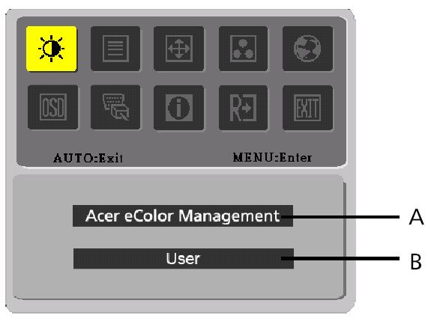

A. Acer eColor Management
Si selecciona el elemento “Acer eColor Management”, aparecerá la opción OSD “Acer eColor”
B. USER
Si selecciona el elemento “USUARIO”, aparecerá la opción OSD Estándar
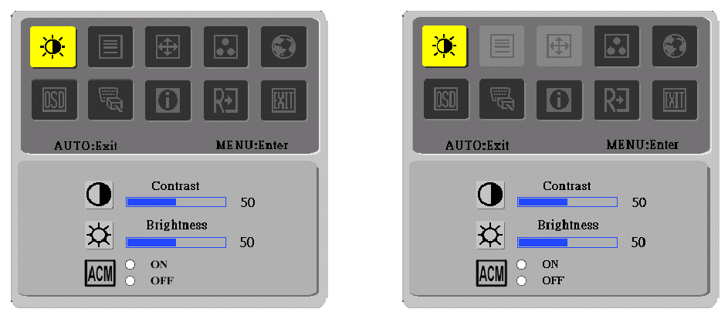
I. Sólo Modelo de entrada analógico | II. Sólo Modelo de entrada dual

AJUSTE DE IMAGEN
Las descripciones de los LED de control de las funciones

      - Acer eColor Management
Icono del menú principal | Icono del submenú | Elemento del submenú | Descripción
 | N/A | Usuario | Usuario definido. Los ajustes se pueden sintonizar para adaptarse a cada situación
 | N/A | Texto | Equilibrio óptimo entre el brillo y el contraste para evitar la vista cansada. El modo más cómodo de leer texto en la pantalla
 | N/A | Estándar | Configuración predeterminada. Refleja la capacidad de visualización normal
 | N/A | Gráfico | Resalta los colores y enfatiza cada detalle. Las imágenes y fotografías aparecen en colores vivos, con detalles precisos
 | N/A | Película | Muestra escenas con todo detalle. Presenta grandes imágenes, incluso cuando la luz del entorno no es idónea.

      - USER
Icono del menú principal | Icono del submenú | Elemento del submenú | Descripción
 |  | Contraste | Ajusta el contraste entre el fondo y el primer plano de la imagen en pantalla.
 |  | Brillo | Ajusta el brillo de fondo de la imagen en pantalla.
 |  | ACM | ACM (Adaptive Contrast Management, es decir, Administración de contraste adaptativa):  Conmutador para activar y desactivar ACM; el valor predeterminado es "DESACTIVADO"
 |  | Nitidez | Ajusta el enfoque de la imagen. (este ajuste solo está permitido en las fuentes de entrada analógica)
 |  | Reloj | Ajusta el Reloj de imagen. (este ajuste sólo está permitido en las fuentes de entrada analógica)

Icono del menú principal | Icono del submenú | Elemento del submenú | Descripción
 |  | H.Posicion | Ajusta la posición horizontal. (este ajuste sólo está permitido en las fuentes de entrada analógica)
 |  | V.Posicion | Ajusta la posición vertical. (este ajuste sólo está permitido en las fuentes de entrada analógica)
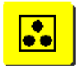 | N/A | Cálido | Ajusta la temperatura del color a blanco cálido.
 | N/A | Frio | Ajusta la temperatura del color a blanco frío.
 |  | Usuario/Rojo | Ajusta la intensidad de rojo/ Verde/ Azul
 |  | Usuario/AzuUsuario | Ajusta la intensidad de rojo/ Verde/ Azul
 |  | Usuario/Azul | Ajusta la intensidad de rojo/ Verde/ Azul
 | N/A | English | Selección multilenguaje.
 | N/A | 繁體中文 | Selección multilenguaje.
 | N/A | Deutsch | Selección multilenguaje.
 | N/A | Français | Selección multilenguaje.
 | N/A | Español | Selección multilenguaje.
 | N/A | Italiano | Selección multilenguaje.
 | N/A | 简体中文 | Selección multilenguaje.
 | N/A | 日本語 | Selección multilenguaje.
 | N/A | Suomi | Sólo OSD versión EMEA
 | N/A | Nederlands | Sólo OSD versión EMEA
 | N/A | Русский | Sólo OSD versión EMEA
 |  | H.Posicion | Ajusta la posición horizontal de la imagen.
 |  | V.Posicion | Ajusta la posición vertical de la imagen.
 |  | T. de espera OSD | Ajusta el tiempo de espera del OSD.
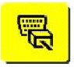 | N/A | Analógico | Selecciona la señal de entrada de analógica (D-Sub).
 | N/A | Digital | Selecciona la señal de entrada digital (DVI)
 | N/A | DDC/CI | ENCENDER/APAGAR el soporte DDC/CI.
 | N/A | Información | Muestra la resolución, frecuencia H/V y puerto de entrada del temporizador de entrada actual.
 | N/A | Reiniciar | Borra la configuración antigua de Configuración automática, vuelve a activar la configuración automática y establece la temperatura de color a Frío.
 | N/A | Salida | Guarda los ajustes del usuario y hace desaparecer el menú OSD.

Acer eColor Management OSD

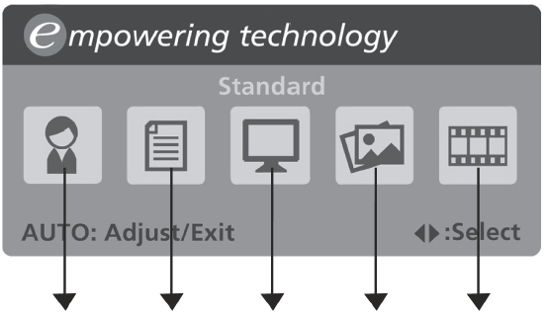
Modo Usuario
Modo Texto
Modo Estándar
Modo Gráfico
Modo Película

Instrucciones de funcionamiento

Acer eColor Management
Paso 1：Pulse la “tecla “ para abrir la Acer eColor Management OSD para la gestión de color y así acceder a los diferentes modos.
Paso 2：Pulse “<“ o “>” para seleccionar el modo
Paso 3：Pulse la “tecla Auto“ para confirmar el modo y ejecutar un Auto Adjust (ajuste automático.)

Características y ventajas

Modo | Característícas | Ventajas
Estándar | Configuración Predeterminada. | Refleja la capacidad de visualizació normal.
Texto | Equilibrio óptimo entre el Brillo y el contraste para evitar. | El modo más cómodo de leer texto en la pantalla.
Gráfico | Resalta los colores y enfatiza. | Las imagines y fotografías aparecen en colores vivos, con detalles precisos.
Película | Muestra escenas con todo detalle. | Presenta grandes imagines, incluso cuando la luz del entorno no es idónea.
Usuario | Usuario definido. | Los ajustes se pueden sintonizar para adaptarse a cada situación.

SOLUCIÓN DE ANOMALÍAS
Antes de enviar el monitor PCL a reparar, consulte la lista de anomalías incluida a continuación para ver si usted mismo puede corregir el problema.

(Modelos VGA)
Problemas | Estado actual | Solución
No aparece la imagen | Indicador LED encendido | - Mediante la pantalla OSD, ajuste el brillo y el contraste a sus valores máximos o restablézcalos a la configuración predeterminada.
No aparece la imagen | Indicador LED apagado | - Compruebe el interruptor de alimentación.
No aparece la imagen | Indicador LED apagado | - Compruebe que el cable de alimentación de CA está conectado correctamente al monitor.
No aparece la imagen | Indicador LED parpadeante | - Compruebe que el cable de la señal de vídeo está conectado correctamente a la parte posterior del monitor.
No aparece la imagen | Indicador LED parpadeante | - Asegúrese de que el interruptor del ordenador está encendido.
Imagen anómala | Imagen inestable | - Compruebe que las especificaciones del adaptador gráfico y el monitor son compatibles, ya que ésta podría ser la causa de un desequilibrio en la frecuencia de la señal de entrada.
Imagen anómala | No aparece la imagen, está descentrada o es demasiado  grande o demasiado pequeña | - Mediante la pantalla OSD, ajuste la resolución. la frecuencia de píxel, la fase de frecuencia de píxel, la posición horizontal y la posición vertical con señales que no sean estándar.
Imagen anómala |  | - Si la imagen no aparece a pantalla completa, seleccione, mediante la pantalla OSD, otra resolución u otro intervalo de actualización vertical.
Imagen anómala |  | - Deberá esperar algunos segundos después de ajustar el tamaño de la imagen para cambiar o desconectar la señal o apagar el monitor.

(Modelos DVI)
Problemas | Estado actual | Solución
No aparece la imagen | Indicador LED encendido | - Mediante la pantalla OSD, ajuste el brillo y el contraste a sus valores máximos o restablézcalos a la configuración predeterminada.
No aparece la imagen | Indicador LED apagado | - Compruebe el interruptor de alimentación.
No aparece la imagen | Indicador LED apagado | - Compruebe que el cable de alimentación de CA está conectado correctamente al monitor.
No aparece la imagen | Indicador LED parpadeante | - Compruebe que el cable de la señal de vídeo está conectado correctamente a la parte posterior del monitor.
No aparece la imagen | Indicador LED parpadeante | - Asegúrese de que el interruptor del ordenador está encendido.


Declaration of Conformity
We,
Acer Computer (Shanghai) Limited
3F, No. 168 Xizang medium road, Huangpu District,
Shanghai, China

Contact Person: Mr. Easy Lai
Tel: 886-2-8691-3089 Fax: 886-2-8691-3000
E-mail: easy_lai@acer.com.tw

Hereby declare that:
Product: 15.6”W LCD Monitor
Trade Name: Acer
Model Number: X163W
SKU Number: X163Wxxx (“x” = 0~9, a ~ z, A ~ Z or Blank)

Is compliant with the essential requirements and other relevant provisions of the following EC directives, and that all the necessary steps have been taken and are in force to assure that production units of the same product will continue comply with the requirements.

EMC Directive 89/336/EEC, amended by 92/31/EEC and 93/68/EEC as attested by conformity with the following harmonized standards:
-. EN55022:1998 + A1:2000 + A2:2003, AS/NZS CISPR22:2002, Class B
-. EN55024:1998 + A1:2001 + A2:2003
-. EN61000-3-2:2000, Class D
-. EN61000-3-3:1995 + A1:2001

Low Voltage Directive 2006/95/EC as attested by conformity with the following harmonized standard:
-. EN60950-1:2001

RoHS Directive 2002/95/EC on the Restriction of the Use of certain Hazardous Substances in Electrical and Electronic Equipment

_______________________________ Jul. 30, 2026
Easy Lai / Director Date
Acer Computer (Shanghai) Limited



Federal Communications Commission
Declaration of Conformity

This device complies with Part 15 of the FCC Rules. Operation is subject to the following two conditions: (1) this device may not cause harmful interference, and (2) this device must accept any interference received, including interference that may cause undesired operation.

The following local Manufacturer /Importer is responsible for this declaration:

Product: | 15.6”W LCD Monitor
Model Number: | X163W
SKU Number:  (“x” = 0~9, a ~ z, or A ~ Z) | X163Wxxx
Name of Responsible Party: | Acer America Corporation
Address of Responsible Party: | 333 West San Carlos St.  San Jose, CA 95110  U. S. A.
Contact Person: | Acer Representative
Phone No.: | 254-298-4000
Fax No.: | 254-298-4147

